Андийская средняя школа № 2

им. М.Р. Казаналипова.

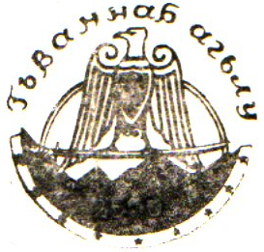

Классный час на тему:

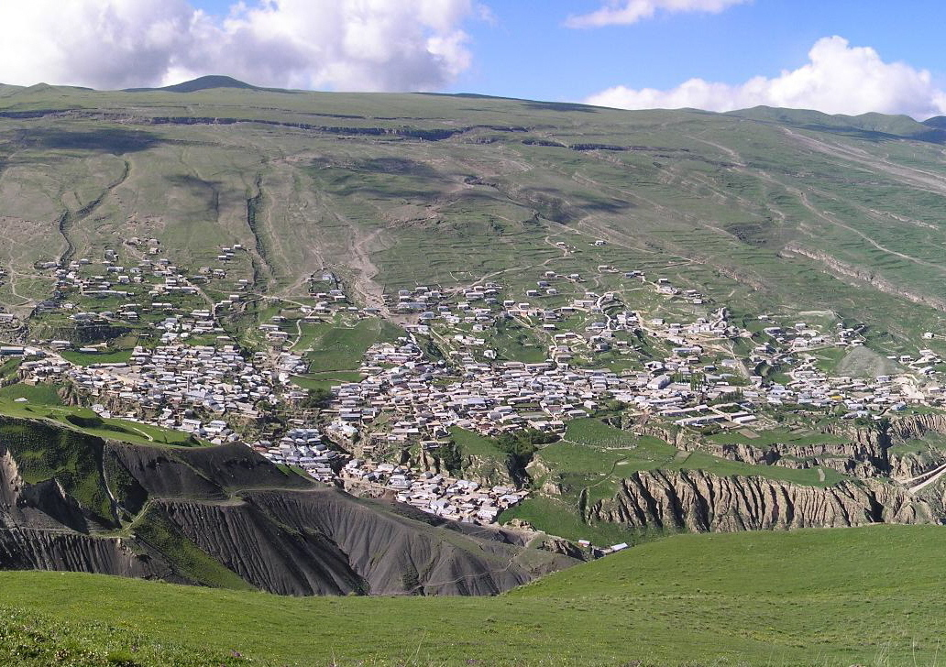

Кл. рук. 8^{б} кл. Джабраилова Хурзадай Джунайдовна

Они все еще верят, что им скажут хотя бы «спасибо»
В течение недели военный обозреватель «Новой газеты» Вячеслав Измайлов находился в Дагестане. Объездил места, где три года назад ополченцы и российские солдаты дали отпор бандам Басаева и Хаттаба.
Дагестан. Август 1999 года
Анализируя события трехлетней давности, связанные с нападением боевиков из Чечни на Дагестан, можно с полной уверенностью сделать несколько выводов. Первый — это нападение не было неожиданным для руководства и правоохранительных органов Республики Дагестан. Второй — оно не было неожиданным для руководства и силовых структур России. Третий — ни первые, ни вторые не предприняли должных мер для предотвращения этой локальной войны, что привело в августе—сентябре 1999 года к многочисленным человеческим жертвам среди жителей Ботлихского, Цумадинского, Буйнакского, Новолакского районов Дагестана и российских военнослужащих. О больших материальных потерях в этом контексте уже и говорить неприлично.
Боевики из Чечни готовились к нападению на Дагестан и делали это совершенно открыто. В мае 1998 года Хаттаб провел широкомасштабные учения боевиков в районе озера Кезенодам на границе Веденского района Чечни и Ботлихского района Дагестана. 9 марта 1999 года неизвестными лицами из Чечни были сожжены шесть хуторов, принадлежащих жителям приграничного с Чечней селения Гагатли Ботлихского района.
20 апреля 1999 года в Грозном, на конгрессе народов Чечни и Дагестана, Шамиль Басаев открыто заявил о необходимости перемен в руководстве Дагестана и планируемом на август создании единого исламского государства на Кавказе, имея в виду объединение под своими знаменами двух республик.
Дагестанские приверженцы ваххабизма тоже открыто поддерживали Басаева и Хаттаба и фактически подстрекали их к нападению на свою родину. Например, один из зачинателей ваххабизма в Дагестане, который открыто вел пропаганду этого учения еще в 80-х годах, уроженец селения Хваршини Цумадинского района Багаутдин Магомедов призывал чеченских боевиков идти на Дагестан, обещая им поддержку местных горцев.
В этом Багаутдина Магомедова поддерживали аварский поэт Адалло Алиев, ставший чеченским бригадным генералом, и уроженец селения Ансалта Ботлихского района Дагестана Ахмед Тагиев, также ставший генералом в Ичкерии. Именно они заявляли, что как только Хаттаб и Басаев войдут в Дагестан, народ станет на их сторону.
Первоначально нападение на Дагестан боевики планировали на вторую половину августа, но некоторые события ускорили этот процесс. В конце июля 1999 года Багаутдин Магомедов (чеченцы называют его Магомадовым) и его группа были обстреляны дагестанскими милиционерами в районе селения Эчеда Цумадинского района. В ответ 2 августа банда Багаутдина напала на Цумадинский район, пытаясь захватить несколько сел. 7 августа банды Шамиля Басаева и Хаттаба практически без боя захватили селения Ансалта, Рахата и Шодрода Ботлихского района.
Но народы Дагестана бандформирования не поддержали.
Тогда боевики решили осуществить задачу-минимум: перекрыть с одной стороны перевал Андийские ворота, а с другой — взорвать мост в районе селения Муни и тем самым отрезать три горных района — Цумадинский, Ботлихский и Ахвахский — от остальной части Дагестана. После чего провозгласить единое исламское государство.
Для осуществления этой задачи боевикам необходимо было пройти через высокогорные андийские села.
Кто такие андийцы
Девять андийских сел административно входят в состав Ботлихского района. Их жители числят себя единой этнической группой, называемой андийцами. О существовании этого этноса известно по меньшей мере 2500 лет.
В конце 30-х годов ХХ века многие небольшие народности Дагестана Советская власть искусственно объединила с более многочисленными, в том числе и 40-тысячный андийский народ с аварцами. И в пятой графе паспорта у андийцев появилась другая национальность.
На самом деле, хотя андийцы и очень похожи на аварцев в быту, но андийский язык значительно отличается от аварского, а по своему менталитету, культуре, обычаям андийцы все же ближе к чеченцам. И экономически андийские села были значительно более связаны с Веденским районом Чечни, чем с Ботлихом.
Испокон веков знание чеченского языка для андийцев считалось престижным. Многих андийских юношей даже специально посылали учиться для этого в Ведено. До недавнего времени, то есть до развала Советского Союза и прихода к власти в Чечне Джохара Дудаева, для андийцев была одна дорога на Хасавюрт и Махачкалу — через Веденский район Чечни. Браки между чеченцами и андийцами в те времена были не редкостью. Например, бабушка Басаевых считается андийкой.
Зная независимый и гордый нрав андийцев, помня о сохранившемся и за 70 лет Советской власти обычае кровной мести, чеченцы старались с ними не конфликтовать. И в годы беспредела — 1996—1999 — бандитами из андийских сел не был похищен с целью выкупа ни один житель. А на попытки похищения скота андийцы всегда отвечали жестко: находили конкретных виновников и забирали у них скота намного больше. Когда же в марте 1999 года чеченцы сожгли шесть андийских хуторов, то андийцы ответили уничтожением тринадцати чеченских.
Но подобное было редким исключением, так как на протяжении многих веков андийцы с чеченцами жили дружно. Во время первой чеченской кампании — 1994—1996 годов — в каждом андийском доме жили от 10 до 30 беженцев из Чечни, которых андийцы обеспечивали не только жильем, но и питанием безвозмездно…
Из рассказа Арзулума Исламова о переговорах с Ширвани Басаевым
Многие жители Веденского района, помня, как дагестанцы и, в частности, андийцы помогли им в трудное время, убеждали братьев Басаевых и Хаттаба не идти с оружием на Дагестан и прежде всего — через андийские села. Напрасно. Гордыня, как говорят сами чеченцы, владела ими в большей степени, чем разум. 70-летний житель андийского селения Гагатли Арзулум Исламов и с ним еще трое пожилых андийцев были уполномочены жителями андийских сел вести переговоры с боевиками. 7 августа они перешли на чеченскую территорию.
Рассказывает Арзулум Исламов:
«На нас пытались оказать психологическое давление. Боевики наставили на нас автоматы, пулеметы, гранатометы. Ширвани Басаев, который руководил боевиками на нашем направлении, встретиться с нами отказался. По радиостанции он сообщил, что в его штабе нам делать нечего. А если мы без сопротивления пропустим его отряды через андийские села к перевалу и мосту в районе села Муни, то он нас не тронет. Больше он разговаривать не стал.
Через два дня я снова пошел на переговоры с боевиками. На этот раз мне удалось встретиться с Ширвани Басаевым.
Он разговаривал со мной надменно. Говорил, что они идут учить нас исламу. Я сказал, что мы сами многому можем их научить. Пригласил его без оружия посетить наши села и своими глазами увидеть нашу приверженность мусульманским традициям.
Но Ширвани сказал, что ему некогда ходить на экскурсии. Предупредил, что если мы не пропустим его отряд к перевалу Муни, то они пройдут по нашим трупам. Я сказал Басаеву, что, если они убьют мужчин, наши женщины, как кошки, вцепятся им в горло.
Басаев хотел нас перехитрить. Он попросил пропустить их хотя бы на помощь погибающим в селах Ансалта и Рахата братьям, воюющим с Российской армией. Я сказал, что андийцы не могут пропустить через свои земли тех, кто идет с недобрыми намерениями. Боевики говорили между собой по-чеченски. Но я знаю чеченский язык и понял, что они могут нас уничтожить. Когда мы уходили, они открыли по нам огонь».
Где андийцы добывали оружие
Со всех уголков страны андийцы съехались на Родину. Муса Абуязидов, живущий и работающий в Москве, привез в Анди целую машину гуманитарной помощи: продовольствие, палатки, одеяла. Материальную помощь андийцам оказали руководители и жители соседних районов Дагестана, глава администрации Карабудахкентского района Умалат Насрудинов, академик Шамиль Алиев, генеральный директор «Дагэнерго» Гамзат Гамзатов...
Оборону андийских сел возглавил начальник милиции города Хасавюрта подполковник Умахан Умаханов, уроженец андийского селения Риквани. Умаханов уже был на тот момент человеком легендарным. В 1994 году он один сумел нейтрализовать вооруженного бандита и был награжден орденом «За личное мужество», а в 1996 году сумел вырвать из лап Радуева и его банды под Первомайским несколько десятков заложников. В том числе и новосибирских милиционеров. За что был награжден еще одним орденом Мужества.
Правой рукой Умаханова был другой известный андиец — Сулейман Сулейманов, кандидат юридических наук, в 1995—1999 годах заместитель председателя избирательной комиссии Республики Дагестан.
Оружие андийцы добывали и по официальным каналам, и неофициально. Более сотни карабинов для ополченцев Умаханов получил через руководство республики. Но автоматы, пулеметы, гранатометы и боеприпасы к ним андийцы закупали на свои деньги. Причем в основном на рынках самой Чечни. Со слов бывших ополченцев, автомат Калашникова тогда стоил 16 тысяч рублей. Чтобы купить автомат, андийцу надо было продать две коровы.
Слово «андиец» было в эти дни синонимом героизма. В беседе по телефону с Умаханом Умахановым глава Республики Дагестан Магомедали Магомедов обещал андийцам возместить все затраты, если они не пропустят боевиков через свои земли.
Первый бой
13 августа около 18.00 басаевцы по трем направлениям пошли на андийские села. Первым их увидел пастух Ахмед Увейсов. Пожилой андиец бегом добрался до позиций ополченцев и предупредил об опасности. Вместе с ополченцами бой приняли и 10 махачкалинских омоновцев, прибывших на подмогу.
Интересно, что ветеран Великой Отечественной войны 80-летний андиец Расул Бекмирзаев сказал: «Не стреляйте первыми. Пусть начнут чеченские боевики». И когда те открыли огонь по автомобилю, развозящему продовольствие на позиции, андийцы приняли бой.
Он продолжался до утра 14 августа. Осветительных ракет не хватало, и андийцы применяли для освещения горящие автомобильные покрышки, которые спускали с горы навстречу боевикам.
Боевики потеряли в этом бою около двадцати человек. Андийцы — одного, молодого милиционера Исмаила Исмаилова, два дня как отпраздновавшего свою свадьбу. Причем Исмаилов погиб не от пуль боевиков, а во время налета российской авиации.
И в дальнейшем андийцы несли потери большей частью именно поэтому. В конце концов они попросили прекратить использовать авиацию, так как летчики постоянно ошибались и наносили удары по своим.
16 августа ополченцы под командованием Сулеймана Сулейманова подорвали машину, на которой ехал Ширвани Басаев. Младший брат террориста № 1 получил ранение. В тот же день ополченцы наконец получили подкрепление. На подмогу прибыли мотострелковый батальон 136-й буйнакской бригады, батальон 102-й бригады внутренних войск под командой полковника Егорова и группа десантников.
18 августа ополченцы вместе с российскими солдатами под командой того же Сулеймана Сулейманова отбили у боевиков господствующую высоту Оншитлигун, а 21 августа командир андийцев подполковник Умаханов с ополченцами и десантниками с боем выбил противника с перевала Харами, через который басаевцам подвозили оружие и боеприпасы. Отрезанные от тылового обеспечения, 24 августа поредевшие банды Хаттаба и Басаева покинули селения Ансалта, Рахата, Шодрода и Тандо и ушли в Чечню.
26 августа 1999 года в Ботлих прибыл премьер-министр России Владимир Путин вместе с лидером республики Магомедали Магомедовым и тогдашним министром внутренних дел Владимиром Рушайло. Было обещано, что ни один житель Ботлихского района не останется без внимания.
Действительно, разрушенные российской же авиацией селения Ансалта, Рахата, Шодрода и Тандо сейчас восстановлены. А вот о настоящих героях — андийцах, не допустивших боевиков в свои села, как всегда, забыли. А ведь андийцы резали свой скот, кормили ополченцев и солдат регулярной армии — несли из дома все, чем были богаты. Представьте себе, что солдаты прибыли в летней одежде, а температура воздуха здесь, в горах, ночью опускалась до –2о С. Вот где пригодились знаменитые на весь мир андийские бурки.
Андийцам не только не возместили материальные убытки, никто из руководителей страны и Дагестана не прибыл в андийские села, не сказал им спасибо. Говорят, что Владимир Путин должен был 26 августа приземлиться на вертолете в самом большом из андийских сел — селении Анди. Но подвела погода. Был туман, и Путин приземлился в Ботлихе.
Когда же начали готовить документы к награждению, установили пресловутые квоты. И тогда многие отказались от наград. Мужчины андийского селения Гагатли отказались в полном составе, так как, получив какие-либо награды, они не смогли бы смотреть в глаза своим женщинам, которые делили с ними в дни боев все тяготы и лишения. До 20 км окопов и других оборонительных сооружений были выкопаны именно андийскими женщинами и детьми.
Когда на прошедшей неделе я встречался с жителями андийских селений, они верили, что о них все же услышит российский президент. И тогда он должен вспомнить, как в те дни с любовью и гордостью отзывался о мужественных дагестанцах. А ведь именно андийцы были, пожалуй, в те дни первыми, кто был достоин низкого поклона и уважения. Этот народ совершил подвиг.
Именно андийцы в августе 1999 года продемонстрировали преданность России и спасли ее от позора.
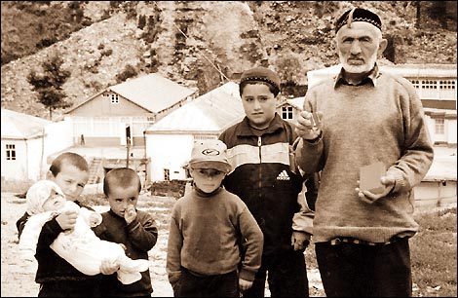
Джамал Алихманов с детьми погибших с боевиками сыновей. (Фото В. Измайлова)

